 心理出版社測驗評量工具專用訂購單/估價單 
注意事項 |  |  |  | 測驗量表和一般書籍不同，需予以嚴謹保護，以免影響施測結果，失去信度與效度。訂購前請先詳閱測驗量表介紹或洽詢本公司、或至本公司看詳細內容。測驗一經售出，一律不予退換，敬請配合。
客戶資料
訂購單位： |  |  |  |  |  |  | □訂購 □估價
聯絡人： |  |  |  |  |  | 職稱： □首次申購 □已申購
聯絡電話： |  |  |  |  |  | 傳真： |  | E-mail：
寄送地址：（郵區 ）
發票 | 抬頭：□同訂購單位 □其他單位
發票 | 地址：□同寄送地址 □其他地址（郵區 ）
付款方式：□郵局劃撥 □銀行匯款 □附回郵信封
資格證明 |  |  |  |  |  |  |  |  |  | 申購單位蓋章
機構類型及購買所需資格文件：
- □各級學校、□醫院、診所
附上貴單位訂購單。
- □研究人員 請附上訂購單與簡明研究計畫書（請至本公司網站下載）。
- □幼教機構、□社福機構／諮商機構／治療所、□企業、□其他
附上貴單位政府立案證明、測驗使用者之心理測驗專業背景證明、測驗使用者之在職證明、訂購單，經本公司審核通過後，與貴單位簽訂測驗服務契約，方可申購測驗。
使用測驗之目的
□ 鑑定/評估/輔導用
□ 教學用（授課老師： ，課程名稱： ）
□ 研究用
□ 其他：
 |  | 產品編號 |  |  | 測 驗 名 稱 |  |  |  | 數量 | 金額 | 小計
1
2
3
4
5
總計 |  |  |  |  | 新台幣： 拾 萬 千 百 拾 元整 |  |  |  |  | $
備
註
審核結果(本欄由本公司人員填寫)
□同意申購 □不同意申購 意見： 審核人：
本人保證以上表格之內容正確無誤，並保證本人或其他人使用由本人購買之測驗工具，遵照台灣心理學會所規定之「心理學專業人員倫理準則」及「心理師法」相關規定，且依循該測驗之標準化施測流程進行施測，並保密受測者之個人隱私及測驗結果。為了保護測驗工具的安全性，本人保證遵守以下原則：受測者不得在施測前獲得測驗答案或題目；使用者必須嚴格的遵守智慧財產權之相關規定，不得私下影印、印刷、複製、修改、出版或以其他形式使用、發行、轉售測驗之任何部分。
您的簽名表示您接受並遵守以上所列出的準則，並視為購買測驗工具之附帶條款。
簽名 日期
請傳真這張表格至心理出版社測驗專員(02) 2915-2928

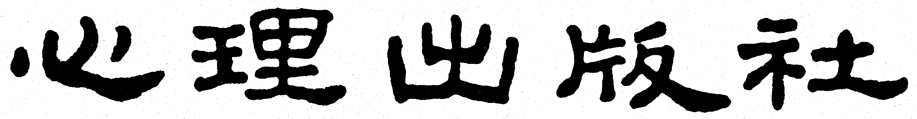
股份有限公司 Tel：(02)2915-0566 Fax：(02)2915-2928
新北市231新店區光明街288號7樓 E-mail：service@psy.com.tw http://www.psy.com.tw

